Dva dny s didaktikou biologie 2023

POZVÁNKA
Vážená paní kolegyně, vážený pane kolego,
katedra biologie a environmentálních studií Pedagogické fakulty Univerzity Karlovy pořádá 1. ročník konference pro vyučující přírodopisu a biologie „Dva dny s didaktikou biologie 2023“. Konference se bude konat v termínu 9.–10. 2. 2023 v prostorách Pedagogické fakulty Univerzity Karlovy, Magdalény Rettigové 4, Praha 1. Jedná se o akci dalšího vzdělávání pedagogických pracovníku akreditovanou MŠMT (MSMT-21810/2022-2-812) s cílem prohloubení odborné kvalifikace.
V průběhu konference se společně zaměříme na vybrané problémy biologického vzdělávání a na praktické náměty pro výuku přírodopisu a biologie. Budete mít možnost sdílet svoje zkušenosti s kolegy, vyslechnout přednášky odborníků, účastnit se diskusí a vyzkoušet si přímo praktické výukové aktivity vhodné pro Vaše žáky.
Rádi bychom Vás a Vaše kolegy z řad vyučujících přírodopisu a biologie co nejsrdečněji pozvali na tuto konferenci a těšíme se na Vaši účast. Konference se můžete zúčastnit v roli účastníků čerpajících inspiraci a nové podněty do své praxe. Budeme ale velmi rádi, pokud se rozhodnete i nasdílet s kolegy vaše osvědčené výukové aktivity a materiály. Vystoupit můžete s přednáškou, navrhnout a vést diskusní fórum či workshop. Předběžný program konference a další informace jsou přiloženy k této pozvánce a jsou také k dispozici na webové stránce https://pages.pedf.cuni.cz/kbes/konference/dva-dny-s-didaktikou-biologie-2023/.
Za katedru biologie a environmentálních studií Pedf UK a přípravný výbor konference
RNDr. Lenka Pavlasová, Ph.D. a PhDr. Karel Vojíř, Ph.D.

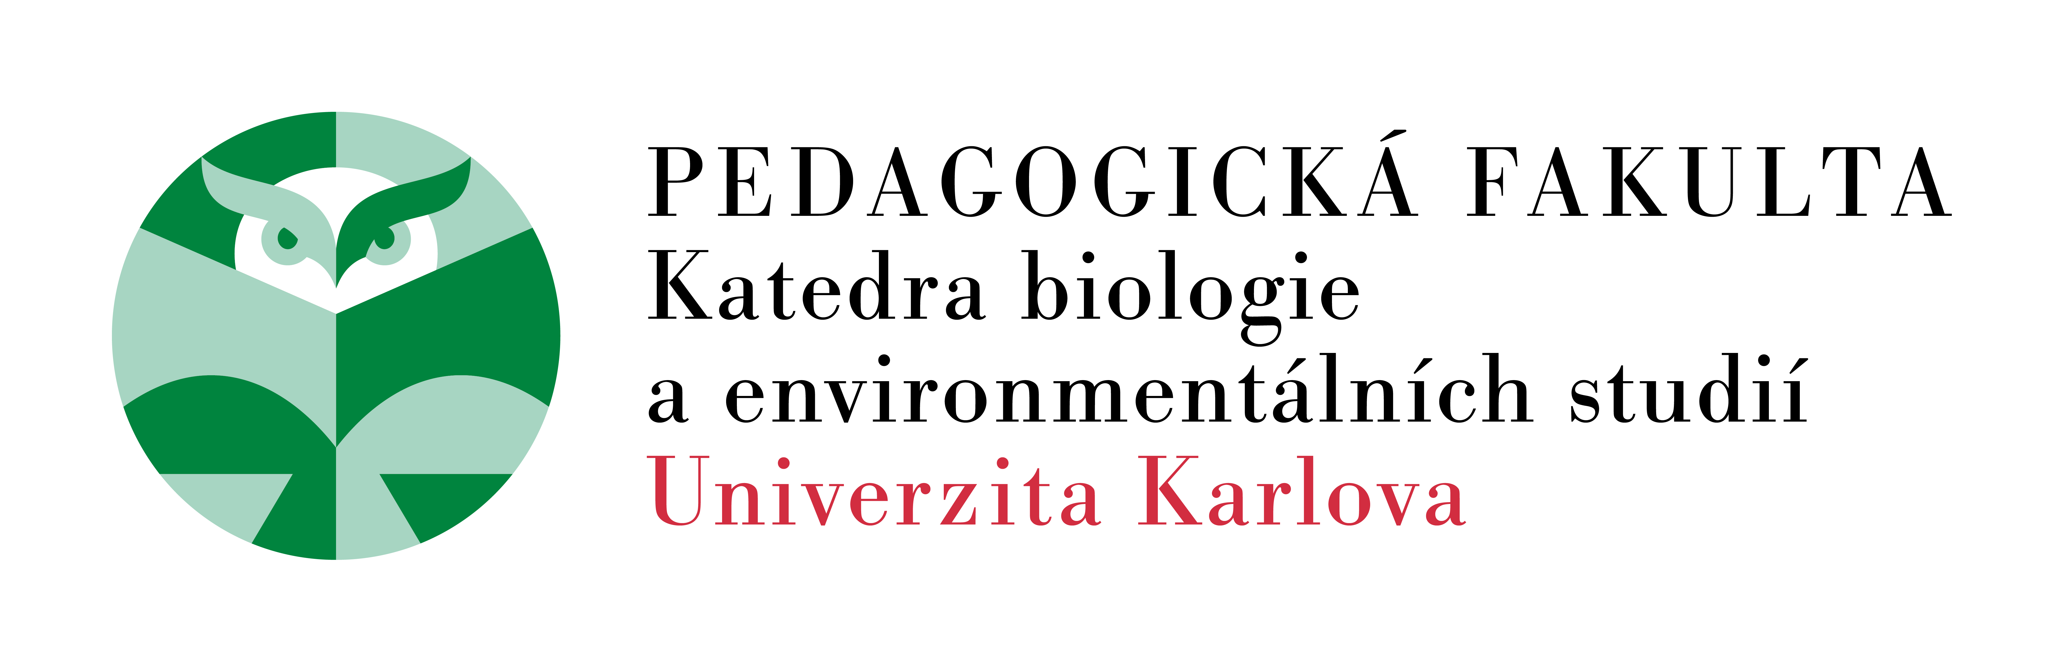

pro koho je konference určena
Konference je určena pro učitele 2. stupně základních škol a středních škol, kteří vyučují obsah vzdělávací oblasti Člověk a příroda, zejména pak vzdělávacího oboru Přírodopis, respektive Biologie.

Předběžný program konference
9. února 2023 (čtvrtek odpoledne) – 10. února 2022 (pátek dopoledne)
I. blok: Vybrané problémy biologického vzdělávání – plenární přednášky
- V rámci zvaných přednášek budou představeny vybrané současné trendy a poznatky relevantní pro výuku přírodopisu a biologie. Témata se budou týkat zejména rozvoje dovedností žáků ve výuce přírodopisu a biologie a nových zjištění v oboru biologie.
II. blok: Vybrané problémy biologického vzdělávání – strukturovaná diskuse
- Podstatnou součástí konference je sdílení vlastních zkušeností a otevřená diskuse. Ve strukturované diskusi budou řešeny zkušenosti jednotlivých účastníků konference s problematickými aspekty výuky přírodopisu a biologie a jejich řešením.
III. blok: Praktické náměty pro výuku přírodopisu a biologie – přednášky v sekcích
- V rámci krátkých přednášek budou prezentovány příklady dobré praxe ve výuce přírodopisu a biologie a ověřené výukové programy, postupy a aktivity. Po každém příspěvku bude následovat krátká diskuse. V rámci této části je tak možné, jak načerpat inspiraci pro vlastní výuku, tak nabídnout dalším účastníkům dobré náměty z vlastní praxe.
IV. blok: Praktické náměty pro výuku přírodopisu a biologie – workshopy
- Workshopy poskytnou příležitost si prakticky vyzkoušet vybrané výukové aktivity, jejich tvorbu a hodnocení nebo analýzu výukových situací. Tyto části programu tak nabízí aktivní činnosti pod vedením lektorů zaměřujících se na přírodovědné vzdělávání.

Přihlašování
Přihlašování na konferenci probíhá prostřednictvím vyplnění elektronického formuláře do 21. 1. 2023. Na konferenci se přihlašuje každý účastník (s aktivní i pasivní účastí) samostatně. Odkaz pro přihlášení účastníků je dostupný zde: https://is.cuni.cz/studium/prijimacky/index.php?id=b9ca8632d7c3f801d211c72b0ffc748c&tid=&do=detail_kurz&cid=8897
Příspěvky na konferenci se za celý autorský kolektiv přihlašují prostřednictvím formuláře dostupného zde: https://forms.gle/Qof77cGir6GWXC3i6

Příspěvky
Konference cílí na propojení učitelů biologie a sdílení jejich zkušeností v praxi. Všichni účastníci jsou proto zváni k přihlášení svého příspěvku v podobě prezentace, diskusního fóra nebo workshopu.
- Prezentace: Příspěvky cílící na představení praktických námětů pro výuku přírodopisu/biologie o délce 15 min přednášky s následnou 5 min diskusí. K dispozici bude standardní projekční technika (PC, dataprojektor).
- Diskusní fórum: Strukturovaná diskuse o délce 45 nebo 90 minut. Účastník si připravuje téma a úvod diskuse, kterou následně řídí ve spolupráci s kolegou z Pedf UK.
- Workshop: Praktické aktivity zaměřené na vyzkoušení, tvorbu či ověřování učebních aktivit a hodnocení učebních situací. Workshop lze uspořádat v délce 45 nebo 90 minut. Účastník připravuje téma workshopu, materiály a program a bude workshop vést společně s kolegou z Pedf UK.

Vítané je sdílení zkušeností z výuky, prací žáků, výukových materiálů, videí apod., které mohou být inspirativní pro ostatní učitele.
Přípravný výbor si vyhrazuje možnost odmítnutí příspěvku nedostatečně souvisejícího se zaměřením konference či změny formy příspěvku. O přijetí příspěvku budou autoři včas informováni společně se zasláním dalších informací.

Konferenční poplatek
Konferenční poplatek hradí každý účastník konference (s aktivní i pasivní účastí) do 21. 1. 2023. Poplatek za jednoho účastníka činí 2000,- Kč.
Poplatek slouží k uhrazení nákladů na technické zajištění konference, administrativní náklady a občerstvení v průběhu akce (občerstvení a nápoje v průběhu obou dnů, večeře první večer akce).
Konferenční poplatek je nezbytné uhradit na účet: 85236011/0100. Prosím uveďte variabilní symbol: 684022 a do zprávy pro příjemce napište jméno a příjmení účastníka, za kterého je poplatek hrazen.
Pro možnost kontroly zašlete prosím po uhrazení platby potvrzení o provedené platbě na e-mail dana.kalistova@pedf.cuni.cz.

Přípravný výbor konference
PhDr. Karel Vojíř, Ph.D., RNDr. Lenka Pavlasová, Ph.D., RNDr. Ing. Edvard Ehler, Ph.D., Mgr. Dagmar Říhová, Ph.D., Mgr. Adam Nejedlý, Mgr. Valerie Chvojová

